**W12 군집분석 과제**

Y2021010 이유린

**분석 결과**

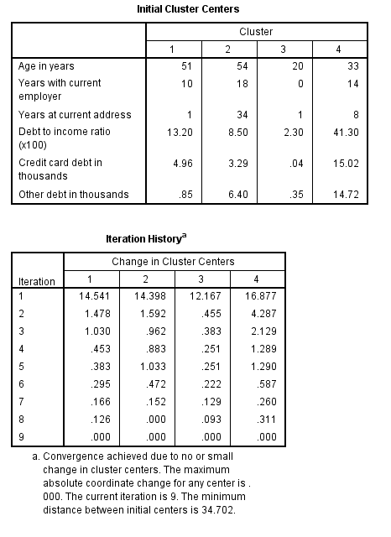

**집단별 특징 해석**

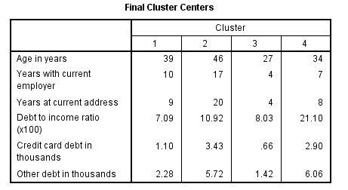

**1번 그룹**

현재 직장에서 일한 기간이 두번째로 길고, 현 주소에서 거주한 기간 또한 두번재로 길다.

수입 대비 부채 비율은 4그룹중 가장 낮다.

**2번 그룹**

연령과 일한 기간, 현 주소에서 거주한 기간이 가장 길고 카드 부채와 기타 부채도 4개 집단 중가장 높은 비율을 보인다.

**3번 그룹**

네 그룹 중 가장 낮은 연령과 근무 기간, 현 주소에서 거주한 기간을 보이고, 카드 부채와 기타 부채 비율이 가장 낮다.

**4번 그룹**

수입 대비 부채 비율이 가장 높고, 카드 부채는 두번째, 기타 부채는 가장 높게 나타난다.

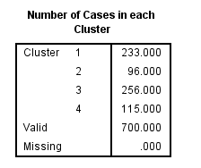

3번그룹이 가장 대출을 많이 했다고 볼 수 있다.